
เฉลยชิ้นงานที่ 10 เรื่อง การค้นหาข้อมูล
ได้__________คะแนน
คะแนนเต็ม 10 คะแนน
วันที่________เดือน_______________พ.ศ.___________
ชื่อ_____________________________เลขที่______ชั้น__________

นักเรียนฝึกปฏิบัติการค้นหาข้อมูลโดยใช้คำค้นหา “ธงชาติไทย” แล้วนำข้อมูลจากการค้นหา
มาตอบคำถาม
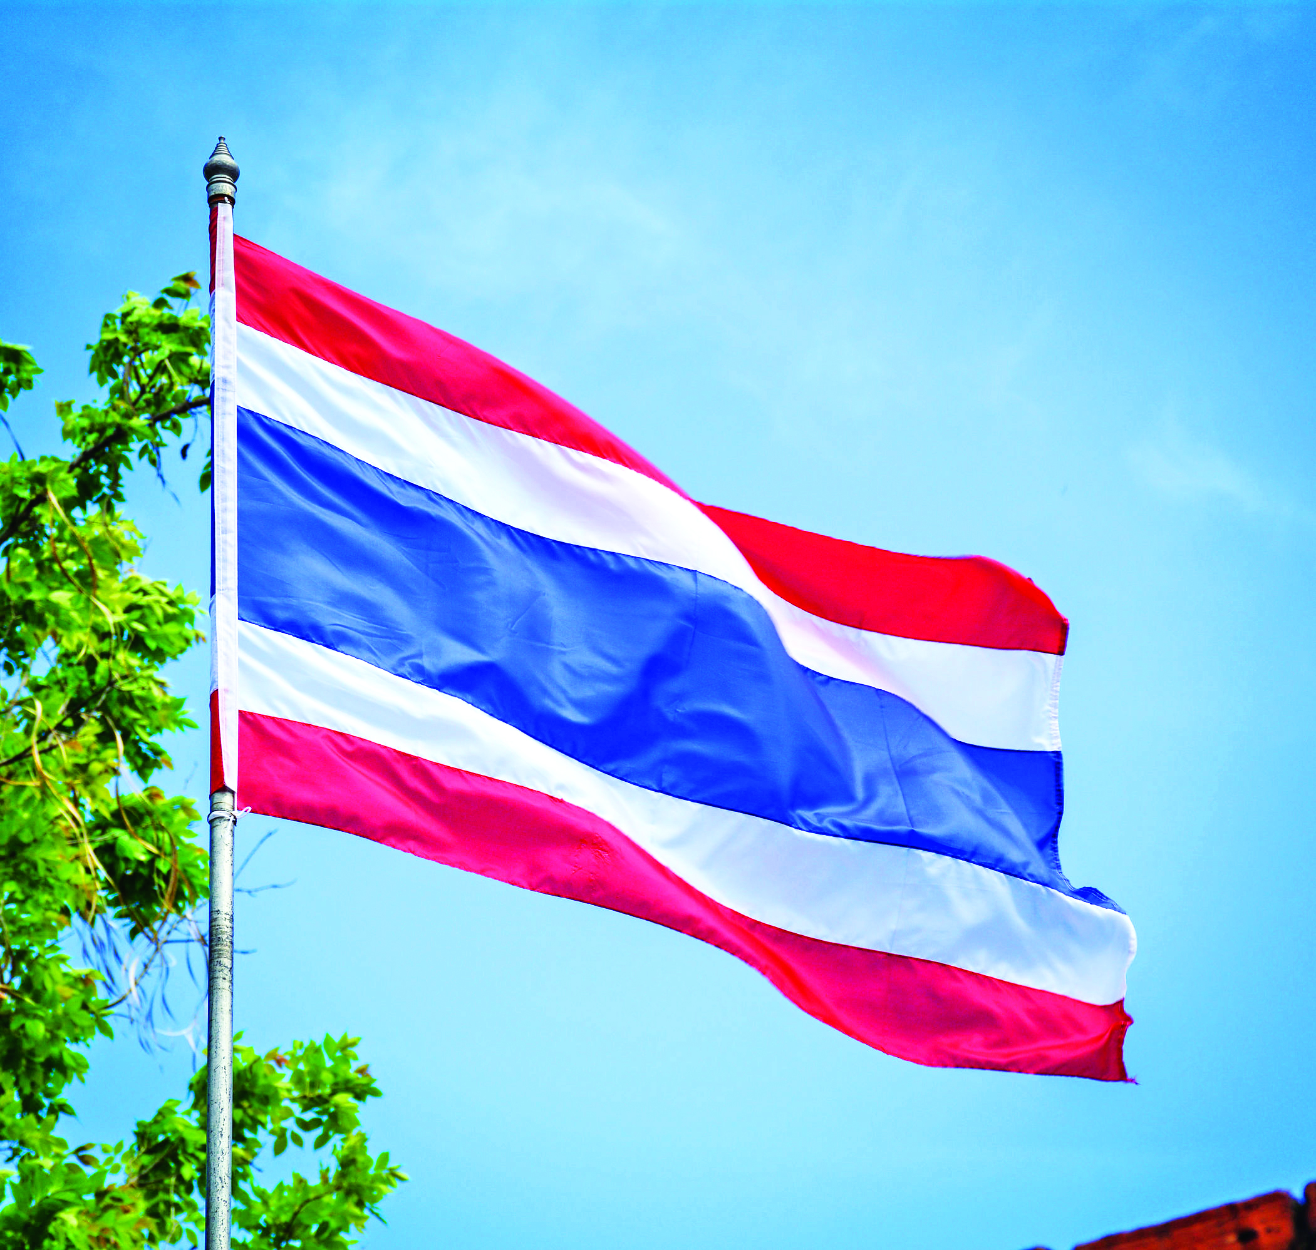

1. ประเทศไทยมีธงชาติใช้มาแล้วกี่รูปแบบ แต่ละรูปแบบมีลักษณะอย่างไร
(7 รูปแบบ ลักษณะธงชาติแต่ละรูปแบบ มีดังนี้
รูปแบบที่ 1 ธงพื้นสีแดงทั้งผืน
รูปแบบที่ 2 ธงพื้นสีแดง มีรูปวงจักรสีขาวตรงกลาง
รูปแบบที่ 3 ธงพื้นสีแดง มีรูปวงจักรและช้างเผือกอยู่ตรงกลาง
รูปแบบที่ 4 ธงพื้นสีแดง มีช้างเผือกอยู่ตรงกลาง
รูปแบบที่ 5 ธงพื้นสีแดง มีช้างเผือกยืนบนแท่นหันหลังให้เสาธง
รูปแบบที่ 6 ธงพื้นสีขาว-แดง
รูปแบบที่ 7 ธงไตรรงค์)

2. ธงชาติไทยแต่ละรูปแบบใช้ในช่วง พ.ศ. ใด
(รูปแบบที่ 1 อยุธยา-พ.ศ. 2325 รูปแบบที่ 2 พ.ศ. 2325-2360
รูปแบบที่ 3 พ.ศ. 2360-2398 รูปแบบที่ 4 พ.ศ. 2398-2459
รูปแบบที่ 5 พ.ศ. 2459-2460 รูปแบบที่ 6 ภายใน พ.ศ. 2459
รูปแบบที่ 7 พ.ศ. 2460-ปัจจุบัน)

3. ธงชาติไทยในปัจจุบันมีลักษณะของสีเป็นอย่างไร
(ธงชาติไทยในปัจจุบันมีชื่อเรียกว่า ธงไตรรงค์ มีทั้งหมด 3 สี แต่ละสีมีความหมาย ดังนี้
สีแดง หมายถึง ชาติและความสามัคคีของคนในชาติ
สีขาว หมายถึง ศาสนาซึ่งเป็นเครื่องอบรมสั่งสอนจิตใจให้บริสุทธิ์
สีนํ้าเงิน หมายถึง พระมหากษัตริย์ผู้เป็นประมุขของประเทศ)

4. นักเรียนพิจารณาข้อมูล แล้วตอบคำถาม ดังนี้ (ตัวอย่างคำตอบ)
• ข้อมูลมีความสอดคล้องกับสิ่งที่เราต้องการหรือไม่ อย่างไร
(สอดคล้องกับความต้องการของเรา เพราะข้อมูลที่ค้นหาตรงตามหัวข้อ
บอกรายละเอียดได้ครบถ้วน บอกที่มา ชื่อผู้เขียน และมีข้อมูลการเผยแพร่)

• ข้อมูลได้มาจากแหล่งใด มีความน่าเชื่อถือหรือไม่ เพราะเหตุใด
(มีความน่าเชื่อถือ เพราะบอกที่มาของข้อมูล คือ ข้อมูลจากหอมรดกไทย http://www.marinerthai.net)

• ใครเป็นผู้เขียนข้อมูล
(ส่วนปฏิบัติการระบบเครือข่ายฯ ศทท.กช. กรมการทหารช่าง ค่ายภาณุรังสี
ตำบลโคกหม้อ อำเภอเมือง จังหวัดราชบุรี)

• ข้อมูลนั้นนำมาเผยแพร่เมื่อใด
(6 ธันวาคม 2559)

